Светлой памяти наших мам.

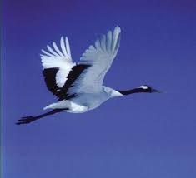

Мамы никогда не умирают,
Просто рядом быть перестают…
Иногда пытаюсь я представить
Будто просто далеко живут…
Будто можно написать им письма,
Рассказать как любишь ты рассвет…
Только ждать ответ, увы, нет смысла…
Там где мамы - писем больше нет…
Мамы никогда не умирают,
Просто рядом быть перестают…
Ангелами нас сопровождают
И любовью охраняют, берегут.
12.05.2015г

